I N D I C A Ç Ã O Nº. 53

SESSÃO ORDINÁRIA DE 18/4/2022

Excelentíssimo Senhor Presidente Da Câmara Municipal:

Os moradores do Conjunto Habitacional “Roque Ortiz Filho” (Comerciários II) procuraram este vereador para solicitar o serviço de poda de uma árvore localizada na Rua Mauro César Teixeira, na altura do número 145, que vem causando diversos transtornos e colocando em risco todos que transitam pela localidade, devido às rachaduras nas paredes e muros, bem como galhos que estão adentrando as casas.

Ao considerar que os moradores já solicitaram o serviço junto à Prefeitura, através do protocolo nº 4662/2022, assim, INDICAMOS ao Secretário de Infraestrutura RODRIGO TABORDA, a necessidade de realizar a poda da árvore situada na Rua Mauro César Teixeira, na altura do número 145, no Conjunto Habitacional “Roque Ortiz Filho” (Comerciários II).

Plenário “Ver. Laurindo Ezidoro Jaqueta”, 18 de abril de 2022.

Vereador Autor SILVIO
REPUBLICANOS

SS/dvm

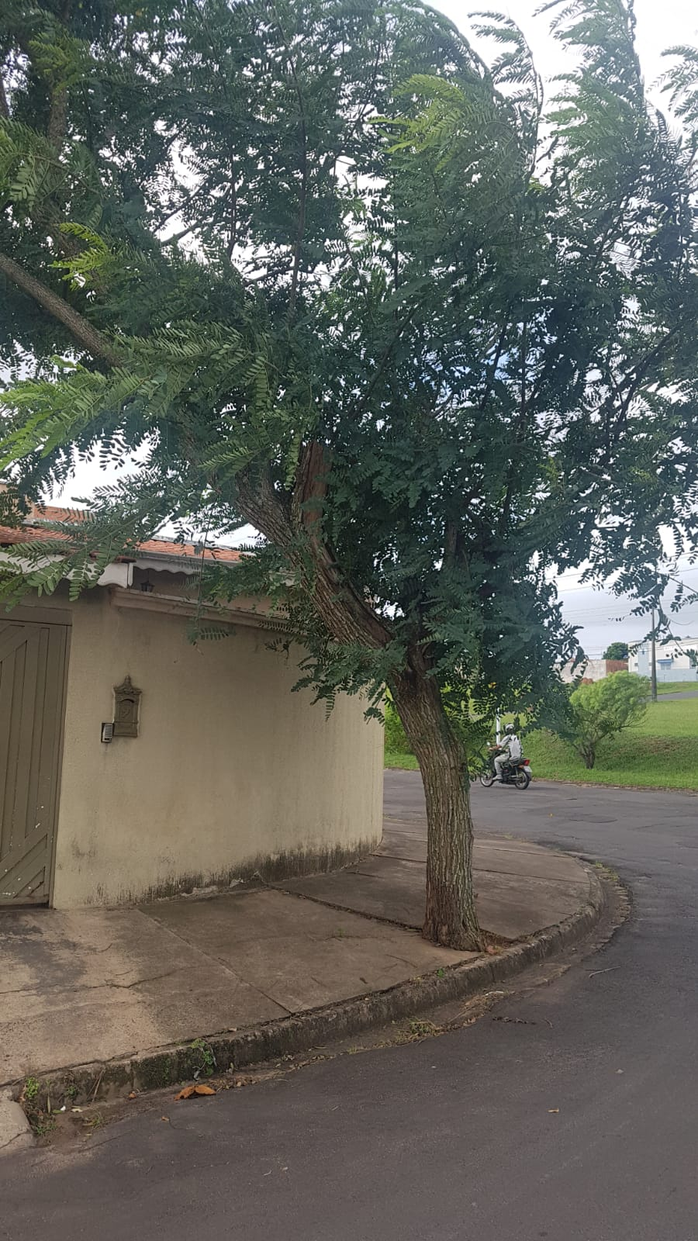 |  | 